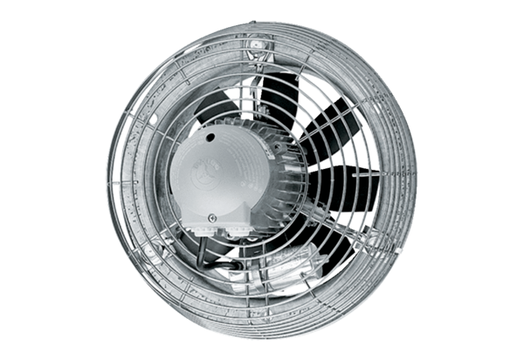Осевой настенный вентилятор EZS 30/2 BКомплект поставки: 1 штукАссортимент: C
Номер артикула: 0094.0004Изготовитель: MAICO

